最小二乘法线性回归

【Latex代码在下面，请向下翻阅】

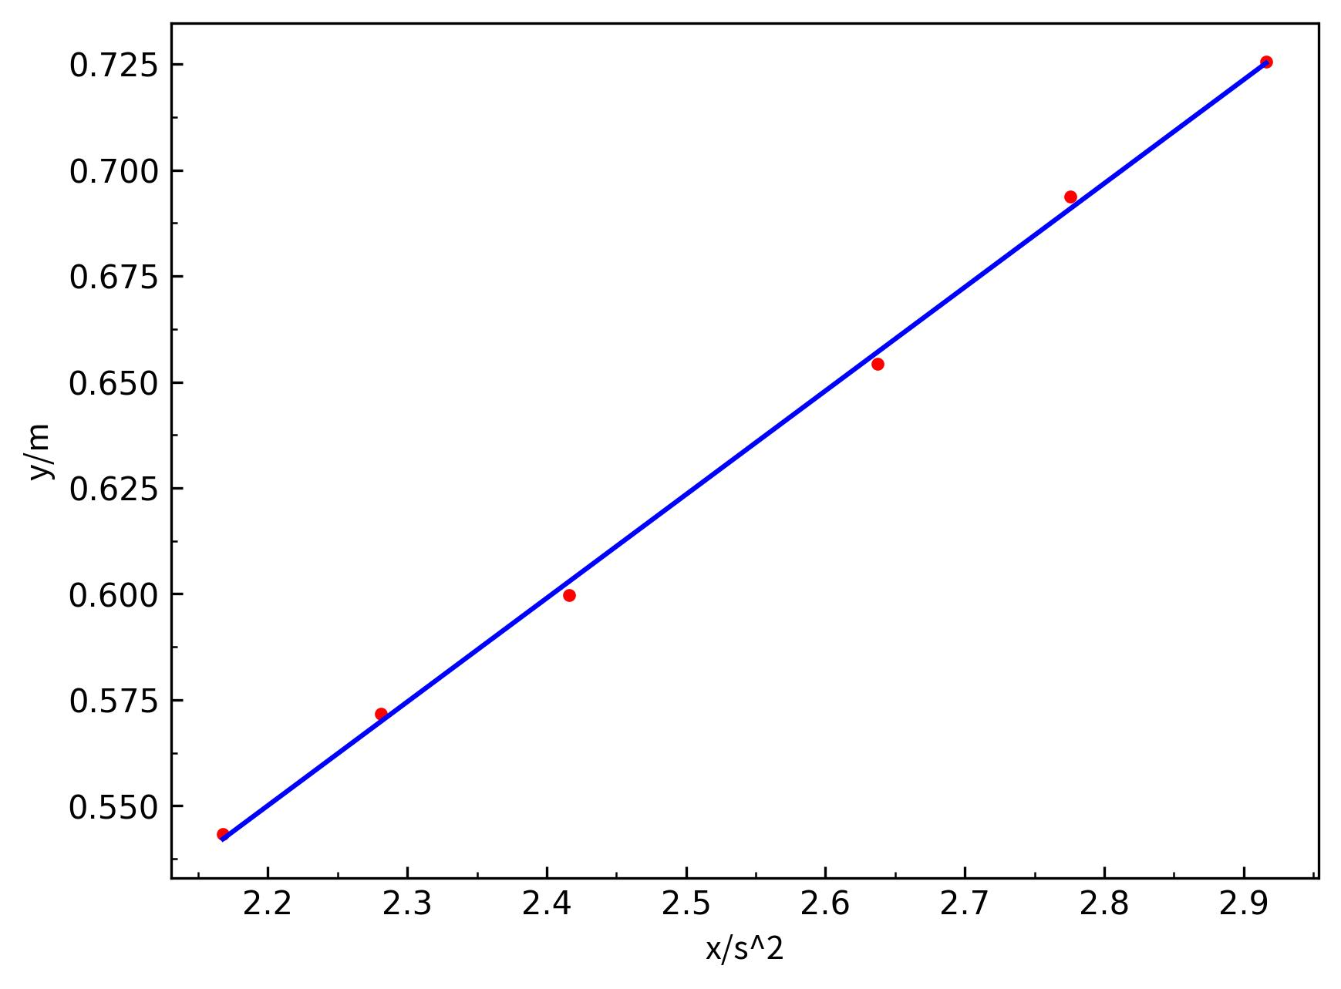
斜率
$$m=0.2446 m/{s^{2}}$$
截距
$$b=0.01197 m$$
线性拟合的相关系数
$$r=\frac{\overline{xy}-\overline{x}·\overline{y}}{\sqrt{(\overline{x^{2}}-{\overline{x}}^{2})(\overline{y^{2}}-{\overline{y}}^{2})}}=0.99940694$$
斜率的延伸不确定度
$$u_{m}=t_{P}·|m|·\sqrt{(\frac{1}{r^{2}}-1)/(n-2)}=0.011714 m/{s^{2}}, P=0.95$$
截距的延伸不确定度
$$u_{b}=u_{m}·\sqrt{\overline{x^{2}}}=0.029829 m, P=0.95$$
这里我们只考虑了 A 类不确定度；至于由 x 物理量和 y 物理量的 B 类不确定度如何推出斜率的 B 类不确定度，这个问题非常复杂，且物理实验教学中心并未对其作出解释。

【Latex代码】
斜率
$$
m=0.2446\,\mathrm{m/s^2}
$$
截距
$$
b=0.01197\,\mathrm{m}
$$
线性拟合的相关系数
$$
r=\frac{\overline{xy}-\overline{x}\cdot\overline{y}}{\sqrt{\left(\overline{x^2}-\overline{x}^2\right)\left(\overline{y^2}-\overline{y}^2\right)}}=0.99940694
$$
斜率的延伸不确定度
$$
u_m=t_P\cdot\lvert m\rvert\cdot\sqrt{\left(\frac{1}{r^2}-1\right)/(n-2)}=0.011714\,\mathrm{m/s^2},P=0.95
$$
截距的延伸不确定度
$$
u_b=u_m\cdot\sqrt{\overline{x^2}}=0.029829\,\mathrm{m},P=0.95
$$
这里我们只考虑了 A 类不确定度；至于由 x 物理量和 y 物理量的 B 类不确定度如何推出斜率的 B 类不确定度，这个问题非常复杂，且物理实验教学中心并未对其作出解释。
